
UNIVERSIDADE GAMA FILHO
PROGRAMA DE PÓS-GRADUAÇÃO LATO-SENSU
FUTEBOL E FUTSAL: AS CIÊNCIAS DO ESPORTE E A METODOLOGIA DO TREINAMENTO
TURMA: 02781 DATA: 20/06/2013
ALUNO: THIAGO LIMA MACEDO R.A.: 103968

Regras Questionário:

- O questionário possui 4 situações que podem acontecer em um jogo de futsal.
- Você sempre é o jogador com a posse de bola, seu time é o branco e está atacando contra o goleiro listrado.
- Escreva o que fará em cada situação: Ex. Drible longo para ala; Passe rasteiro para o jogador 4...
- Trace no quadro de jogo a trajetória do seu passe ou o caminho do seu drible.

1) 2)
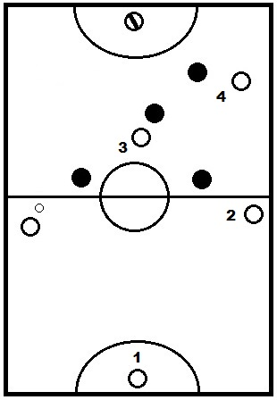

1) ______________________________

________________________________

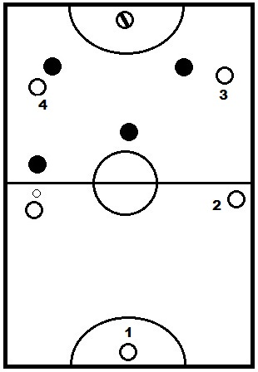
________________________________

2) ______________________________

________________________________

________________________________

3) 4)

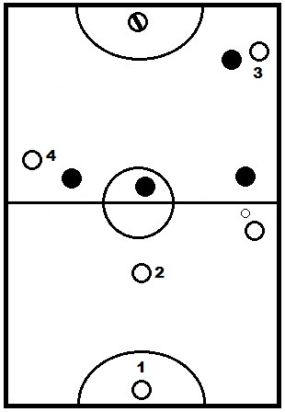
3) ______________________________

________________________________

________________________________

4) ______________________________

________________________________

________________________________

